Kırıkkale Üniversitesi Tıp Fakültesi  Acil Servis Muayene Formu |  |  |  |  |  |  |  |  |  |  |  |  |  |  | F 2
DOKÜMAN KOD:AS.FR.02 YAYIN TAR:MART2019 REVİZYON NO: REVİZYON TAR:
Hasta Adı Soyadı |  |  |  |  | Yaş : Kilo:  Erkek Kadın |  |  |  | Geliş Saati :  Protokol No: |  |  |  | Tarih :
Şikayeti:

TA: / mmHg |  | Nabız : atım/dk |  |  |  | SS: dk |  |  |  | Ateş : °C |  |  |  | Pulse O₂ : %
Alerji : | İlaçlar: |  |  | Özgeçmiş:  KAH  HT  DM  KKY  KOAH/Astma  KBY  Diğer |  |  |  | Geçirilmiş Koroner  Girişimi/Operasyon |  |  |  | Alışkanlıklar  Sigara  Alkol  Diğer |  | İnter Dr.  Görüş Saati:  Asistan Dr.  Görüş Saati:
Anamnez :

Aktif şikayet : Var / Yok
Acile başvurudan önce ilaç alımı: Son adet tarihi:

SİSTEM SORUSU
Boğaz Ağrısı |  |  | Disüri |  |  |  | Karın ağrısı |  |  |  | Göğüs Ağrısı
Yutma Güçlüğü |  |  | Poliüri |  |  |  | Bulantı |  |  |  | Nefes Darlığı
Geniz Akıntısı |  |  | Hematüri |  |  |  | Kusma |  |  |  | Sırt Ağrısı
Kulak Ağrısı |  |  | Yan Ağrısı |  |  |  | Baş dönmesi |  |  |  | Efor Anjinası
İşitme Kaybı |  |  | Melena/Hematokezya |  |  |  | Terleme |  |  |  | Efor Dispnesi
Burun Kanaması |  |  | Dispepsi |  |  |  | Senkop |  |  |  | Çarpıntı
Baş Ağrısı |  |  | Regurjitasyon |  |  |  | Öksürük |  |  |  | Ortopne
Göz Ağrısı |  |  | Diare |  |  |  | Balgam |  |  |  | PND
Görme Kaybı |  |  | Konstipasyon |  |  |  | Hemoptizi |  |  |  | Ödem

Fizik Muayene Saat:
Genel Durum:  İyi Orta Kötü | Bilinç:  Açık Kapalı |  | Kooperasyon:  A V P U | Oryantasyon:  Var Yok
Baş-Boyun-KBB-Göz |  | NOT (Yazılmamışsa Yapılmamıştır) |  |  | Kan Grubu
 |  |  |  |  | Gebelik Testi
 |  |  |  |  | Kan Alkon Düzey: mg/dl
 |  |  |  |  | Kan İlaç Düzeyi:
 |  |  |  |  | Biyokimya
 |  |  |  |  | Saat
Solunum Sistemi  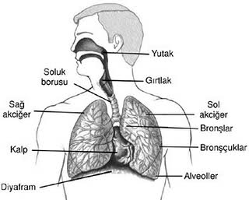 |  |  |  |  | Na
 |  |  |  |  | K
 |  |  |  |  | Cl
 |  |  |  |  | Ca
 |  |  |  |  | Glukoz
Kardiyovasküler Sistem  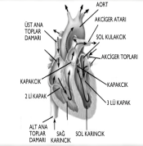 |  |  |  |  | BUN
 |  |  |  |  | Kreatinin
 |  |  |  |  | CK
 |  |  |  |  | CK-MB
 |  |  |  |  | Tn-T
Gastrointestinal Sistem  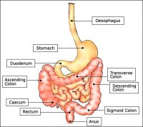  Rektal Tuşe |  |  |  |  | Tn-l
 |  |  |  |  | Myo
 |  |  |  |  | AST
 |  |  |  |  | ALT
 |  |  |  |  | Amilaz
Nörolojik Muayene GKS: (E: M: V: ) |  |  |  |  | D.Bil
 |  |  |  |  | T.Bil
 |  |  |  |  | Tam Kan Sayımı
 |  |  |  |  | Saat
 |  |  |  |  | BK
 |  |  |  |  | Hb
 |  |  |  |  | Htc
 |  |  |  |  | Plt.
Kas İskelet Sistem Muayene |  |  |  |  | MCU:
 |  |  |  |  | Kan Gazı
 |  |  |  |  | Saat
 |  |  |  |  | O₂
 |  |  |  |  | PaO₂
Gentital Sistem Muayene |  |  |  |  | PaCO₂
 |  | AĞRI SKALASI  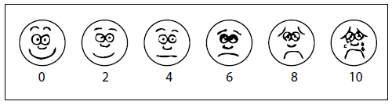 |  |  | pH
 |  |  |  |  | HCO₃
 |  |  |  |  | Baz açık
Psikiyatrik Muayene |  |  |  |  | İdrar
 |  |  |  |  | Saat
 |  |  |  |  | Glukoz
 |  |  |  |  | Keton
X-Ray: |  |  |  |  | Protein
EKG |  |  |  |  | Nitrit
CT/MR:
USG

TEDAVİ / KLİNİK İZLEM |  | KONSÜLTASYONLAR
 |  | Bölüm  1) | Çağrı  Saati |  | Geliş  Saati
 |  | Sonuç:
 |  | Bölüm  2) | Çağrı  Saati |  | Geliş  Saati
 |  | Sonuç:
 |  | Bölüm  3) |  | Çağrı  Saati |  | Geliş  Saati
 |  | Sonuç:
 |  | Bölüm  4) | Çağrı  Saati |  |  |  | Geliş  Saati
 |  | Sonuç:
KONTROL

Çağrılmadı :
Çağrıldı :

 |  | BAKIM EKİBİ
 |  | Uzman
 |  | Asistan Dr.
 |  | İntern Dr.
 |  | ÖN TANILAR :
TANI:

EXTERNE : ( )
YATIŞ: ( )
SEVK : ( )
TEDAVİYİ RED: ( )
İZİNSİZ AYRILMA : ( )

SAAT
TABURCULUK  ÖNERİLERİ | REÇETE

ORDER FORMU

VERİLEN TEDAVİLER | DOZU | UYGULAMA YOLU | NOTLAR (Dr. Kaşe –İmza)

HEMŞİRE GÖZLEM FORMU

TARİH  Saat | VİTAL BULGULAR |  |  |  |  | TEDAVİ
 | Ateş  °C | Nabız  (dk) | Solunum  (dk) | Tansiyon  (mmHg) | Spo₂ | Saat, verilen ilaç,  Uygulayan Hemşire Adı – Soyadı ve İmza

